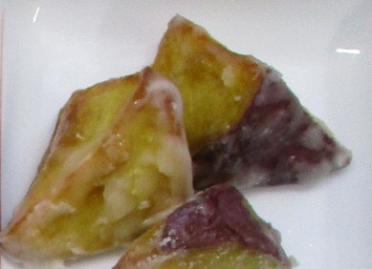
キャラメルポテト

材 料

 |  | １人分（ｇ） | ４人分（ｇ） | ４人分の目安量
(ア) | さつまいも | ５０ | ２００ | 中1本くらい
(ア) | 油 | 適量 | 適量
(イ) | バター | ２ | ８ | 小さじ２
(イ) | 砂糖 | ３ | １２ | 小さじ４
(イ) | 水 | ２ | ８ | 小さじ２弱

作り方
１（ア） さつまいもは食べやすい大きさに切る。
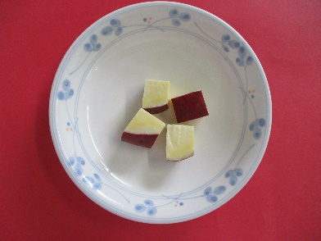
（例：1.5cmほどのサイコロ状角切り 太めの輪切りにしたものを1/4に切る など）
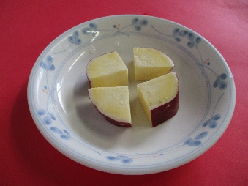
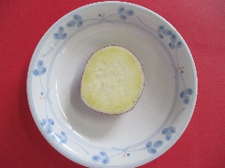

電子レンジで少しやわらかくなるまで加熱する。（芯がなくなる程度）
２ １を油で揚げる。
（少量の場合はフライパンでさつまいもの表面がカリッとなるように焼く感じでよい。）

３ （イ）を小鍋に入れて煮詰める。あめ状になったら２のさつまいもを入れて煮からめる。

- ポイント
（イ）は少量だと作りにくいです。少し多めに用意してもよいです。

